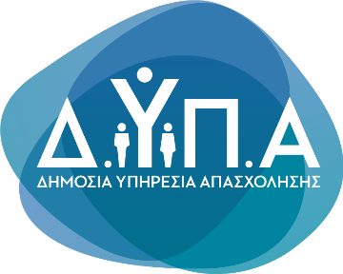 |  | Δελτίο Τύπου
Τμήμα Επικοινωνίας &
Δημοσίων Σχέσεων
Αθήνα, 07.08.2023
Παραμένει «ανοιχτή» η πλατφόρμα για την συμμετοχή παρόχων καταλυμάτων στο πρόγραμμα κοινωνικού τουρισμού της ΔΥΠΑ

Συνολικά 1.465 τουριστικά καταλύματα συμμετέχουν ήδη στο Μητρώο Παρόχων του ενισχυμένου Προγράμματος Κοινωνικού Τουρισμού 2023-24 της ΔΥΠΑ που ξεκίνησε για πρώτη φορά φέτος ένα μήνα νωρίτερα, την 1η Ιουλίου αντί για 1η Αυγούστου.

Υπενθυμίζεται ότι η πλατφόρμα για ένταξη στο Μητρώο Παρόχων παραμένει ανοιχτή.

Οι πάροχοι μπορούν να υποβάλουν αποκλειστικά ηλεκτρονικά τις αιτήσεις τους μέσω gov.gr με τους κωδικούς TAXISnet, στη διεύθυνση:

https://www.gov.gr/ipiresies/ergasia-kai-asphalise/apozemioseis-kai-parokhes/parohoi-tourismou

Συγκεκριμένα η διαδρομή είναι: Αρχική – Εργασία και ασφάλιση – Αποζημιώσεις και Παροχές – Πάροχοι Κοινωνικού Τουρισμού

Φέτος προβλέπονται αυξημένες τιμές επιδότησης κατά 20% για τον μήνα αιχμής Αύγουστο, αλλά, επιπλέον, για πρώτη φορά προσαυξάνονται κατά 20% και κατά τις περιόδους των Χριστουγέννων (από 15.12.2023 έως 14.01.2024) και του Πάσχα (από 26.04.2024 έως 12.05.2024), ενώ η αύξηση ισχύει για όλο τον χρόνο για τα καταλύματα της Ρόδου, της Β. Εύβοιας και της Σάμου.

Για περισσότερες πληροφορίες https://www.dypa.gov.gr/koinonikos-toyrismos

